平成２９年
大宮南小学校地元代表協議会だより（第１号）

平成２９年１１月１日発行
発行：大宮南小学校地元代表協議会

栃木市教育委員会では、子どもたちの教育環境等に配慮した「市内小中学校の学校適正配置」を進めています。その一環として、具体的な適正配置の方策等について、地域の意見をまとめるための地元代表協議会を設置することになりました。
【大宮南小学校地元代表協議会委員】
渡辺 栄三 | 自治会長（宮田）
川中子 利夫 | 自治会長（高谷）
鶴見 茂夫 | 自治会長（仲仕上）
関野 政雄 | 自治会長（樋ノ口生協）
田村 将徳 | ＰＴＡ会長
大庭 麻美 | 保護者
大野 正三 | 民生委員
多賀谷 利彦 | 民生委員
渡邉 明 | 民生委員
松尾 俊江 | 主任児童員
〇猿山 美代子 | 市体育協会
◎柏崎 桂二 | 学校運営協議会長
神田 誠司 | 学校運営協議会
鈴木 清江 | 地域コーディネーター
◎は会長、〇は副会長
第１回地元代表協議会

平成２９年８月７日（月）大宮公民館において、第１回目の地元代表協議会が開催されました。
内容 ・「栃木市立小中学校適正配置」の取組について
・大宮南小学校の現状について
・小規模特認校制度について
・大宮南小学校の今後のあり方について

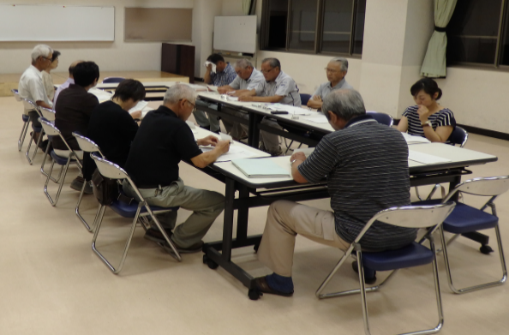
地元代表協議会での
協議の様子

≪協議内容（主な意見）≫
１回目の会議は、事務局から現状等について説明があった上で自由に意見交換を行いました。
（当日の資料については裏面参照）
学校規模について
＊少人数できめ細かな教育が可能となっているが、理想としては２クラスくらいあるとよい。
＊アンケート結果では、人数について「ちょうどよい」と考える保護者が多いが、小規模特認校制度利用者も含めた回答結果なので、当然の結果である。
小規模特認校制度について
＊大宮南小では、制度を導入しかなり成果をあげている。今後も制度を継続し、魅力的な学校づくりを進めて学区外から児童を集めたい。
＊小規模校のニーズがあるのは事実だと思うので、小規模特認校を集約し、積極的な受け入れをしたらよいのではないか。
大宮南小の今後のあり方について
＊当面は、小規模特認校制度を継続し、地域も一緒になって学校を盛り立てていきたい。
＊適正配置を検討するなら、学区の見直しという方法を考えるべきではないか。
＊まずは学区内の子どもたちが学区外へ流れるのを防げるよう、小規模でも充実した教育環境を作っていく必要がある。
＊保護者や地域住民の中には、統合を推進したい人もいるはずである。この協議会ではさまざまな可能性を検討する必要がある。
＊小規模校のメリットとデメリット両方あり、小規模の環境に対して不安を持っている保護者もいる。小規模校のデメリットをどう解消していったらよいのかについても考えていきたい。

お問合せ先：大宮南小学校地元代表協議会 ≪事務局≫栃木市教育委員会事務局教育総務課教育政策係
Tel ２１－２４６７ E-mail kyoumu02@city.tochigi.lg.jp

≪新１年生入学見込み数≫ （平成２９年５月１日現在 住民基本台帳より）
 | Ｈ３０ | Ｈ３１ | Ｈ３２ | Ｈ３３ | Ｈ３４ | Ｈ３５
入学児童数  (全校児童数) | ７（72） | ５（64） | ６（61） | ５（54） | ７（48） | ８（38）
注：Ｈ30以降の小規模特認校制度利用者は含まれません
≪全校児童数推移≫

学校名 |  | H24 | H25 | H26 | H27 | H28 | H29
大宮南小 | 全校児童数 | ５５ | ５６ | ６３ | ６８ | ６６ | ６７
 | うち制度利用者数 | － | １０ | １３ | ２０ | ２４ | ２９
≪小規模特認校制度利用者数≫ 各年度５月１日現在
平成29年1月実施
在校児及び学区内年長・年中園児保護者対象
≪保護者アンケート結果（入学予定保護者含む）≫
【問１】（全員回答）
現在の大宮南小の児童数について、どのように感じますか？
【単位：人】
 | 人数 | 割合（％）
1．少ない | 24 | 42.8
2．ちょうどよい | 29 | 51.8
3．その他 | 3 | 5.4

【問２】（全員回答）
今後、適正な学校規模にしていくことの必要性について、どのようにお考えですか？
【単位：人】
 | 人数 | 割合％）
1．早急な必要性を感じる | 5 | 8.9
2．必要性は感じている | 15 | 26.8
3．あまり必要性を感じない | 27 | 48.2
4．必要性を感じない | 9 | 16.1

【問３】（問2で「１.早急な必要性を感じる」もしくは「２.必要性は感じている」と回答した方）
近隣の学校と「統合」することについてどのようにお考えですか？
【単位：人】
 | 人数 | 割合％）
- 統合したほうがよい | 1 | 3.4
- どちらかというと  統合したほうがよい | 9 | 32.2
- どちらかというと  統合しないほうがよい | 9 | 32.2
4．統合しないほうがよい | 9 | 32.2

